KJE SO MEJE RAZVOJA ZNANOSTI IN TEHNOLOGIJE (Učbenik stran 54 – 55)
- Računalnik – danes nepogrešljiv pripomoček
Kronološko razvrsti računalnike in ostale naprave.
K najstarejšemu zapiši številko 1, k najmlajšemu pa številko 6.
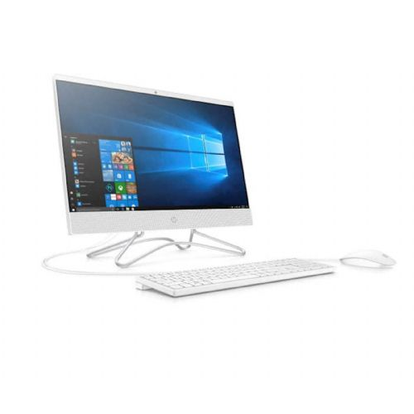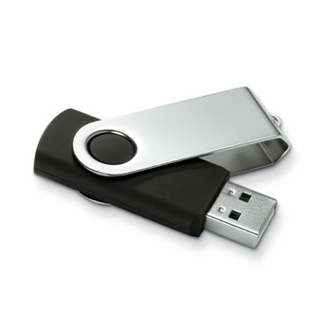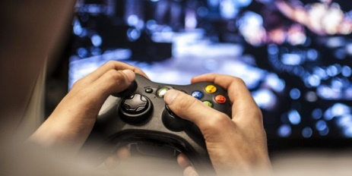
____________________ ______________ __________________________

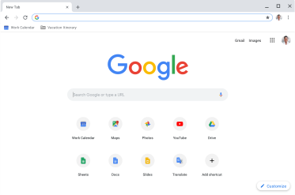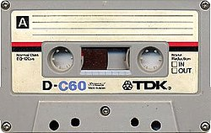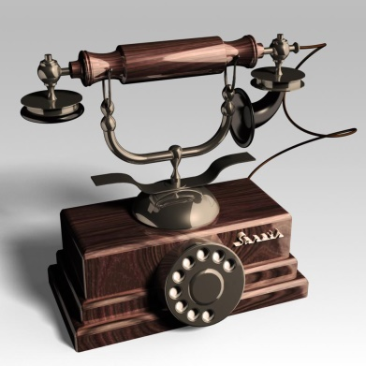
______________________ ______________________ _______________________

V prazne okvirčke zapiši, kaj vse lahko počneš s pomočjo računalnika.

- Razvoj drugih znanstvenih področji
K posameznim področjem dopiši največja odkritja 20. Stoletja.

MEDICINA

___________________________________________________

PROMET

___________________________________________________

RAZISKOVANJE VESOLJA

_________________________________________________

